企业技术中心申报系统使用说明
（2020年9月）

（一）办事入口
通过北京市经济和信息化局网站登录
企业用户访问北京市经济和信息化局网站（网址：http://jxj.beijing.gov.cn/），依次点击“政务服务”“办事入口”，如图1所示。
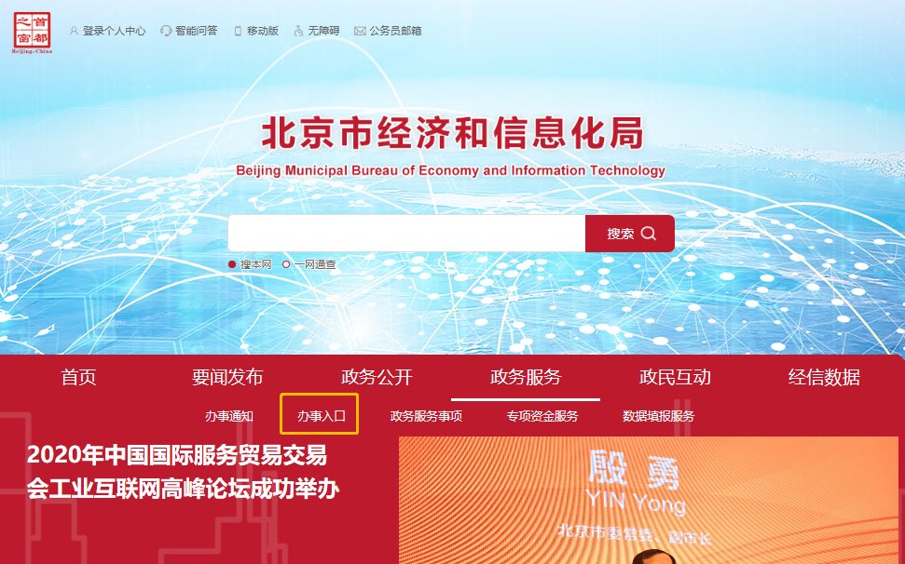
图1

已注册的企业用户可直接登录，未注册企业请点击“办事入口”中的“注册”按钮，根据提示，依次填写企业用户注册信息；具体如图2、图3所示。
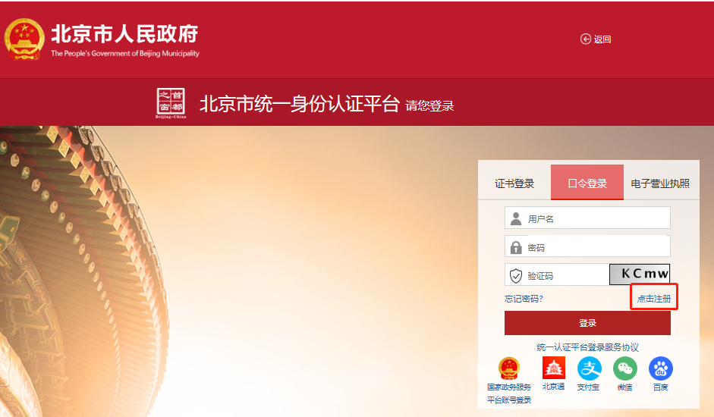
图2

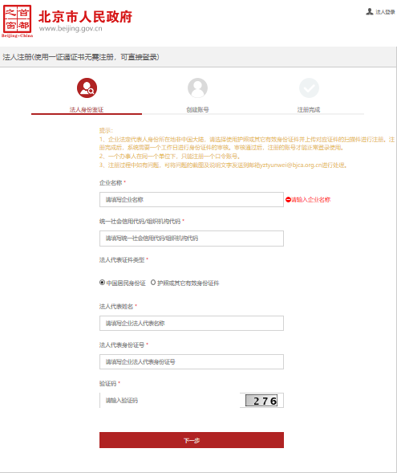
图3

登录后，在“我要办理”栏目下，选择“企业技术中心”，点击“开始申报”，如图4所示。
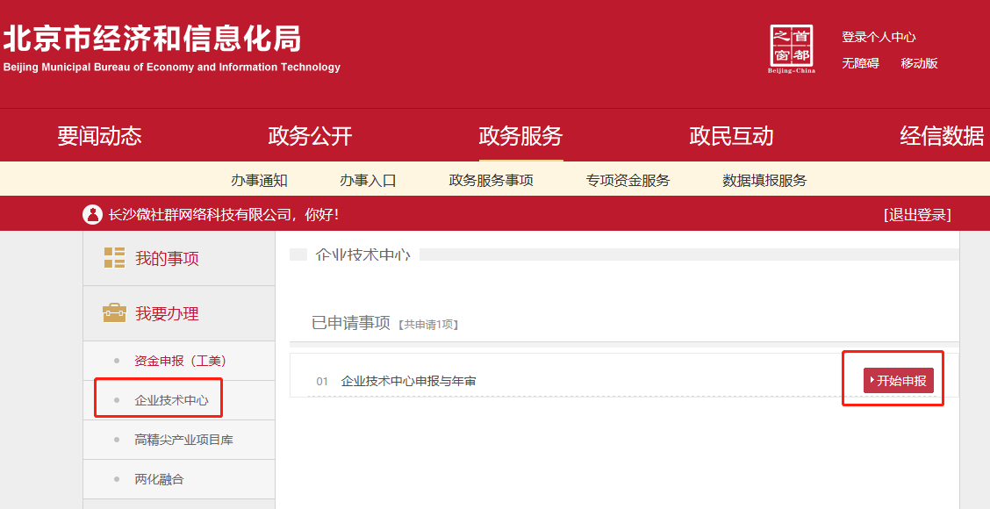
图4

（二）补正材料填写
进入系统首页，点击“补正”按钮，进入材料补正页面，如图5、图6、图7、图8所示。
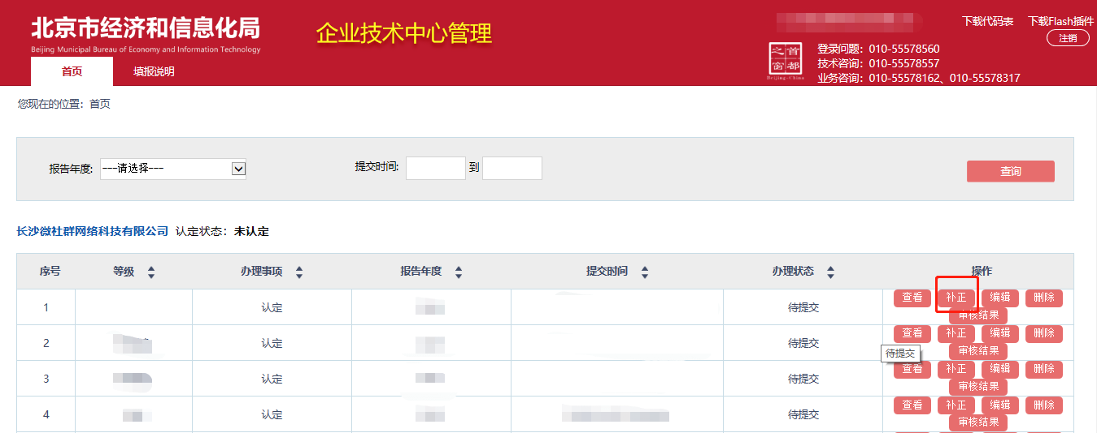
图5 首页

企业依次填写补正信息，并在“补正材料”页面的右上方提供了“补正材料”的模板下载，企业自行点击按钮下载对应模板，并根据模板进行填写，然后按要求的文件格式上传对应附件。
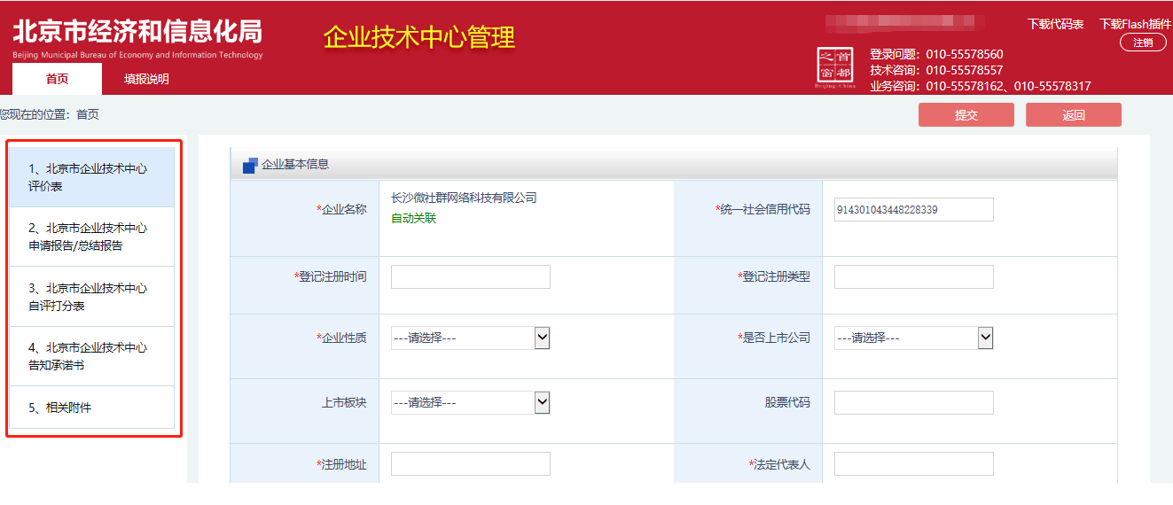
图6 补正材料
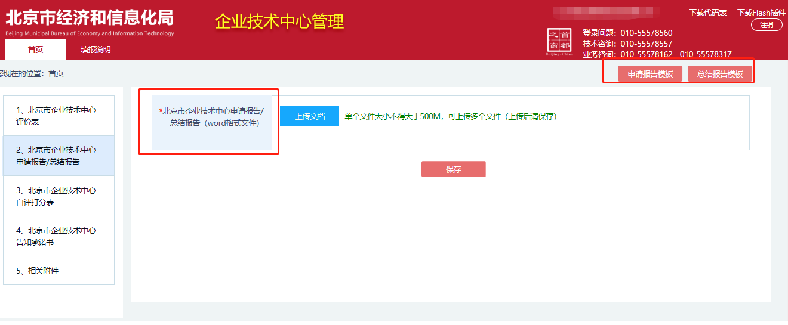
图7 补正材料

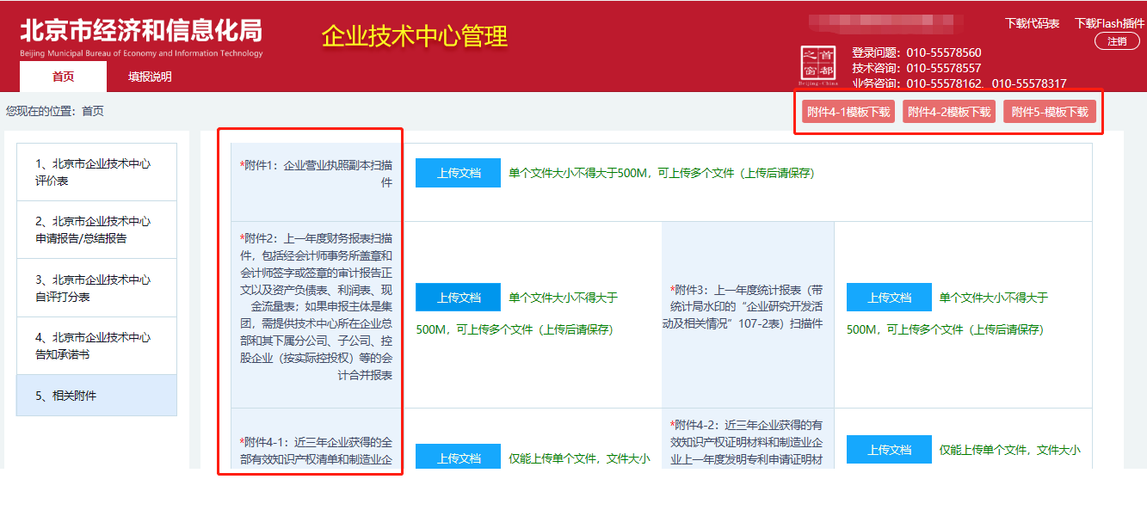
图8 补正材料
注：若附件过大，无法上传，可将附件拆分成多个附件分开上传！

（四）联系方式
登录问题：010-55578560
系统问题：010-55578557
业务问题：010-85235079 010-55578317

